附件：心理咨询预约与工作流程
第一步：预约
①同学们使用学生账号登录学工平台：https://xg.hit.edu.cn
校外登录网址：https://xg-hit-edu-cn-s.ivpn.hit.edu.cn
②选择“学生登录”
③用本人学号及密码进行“统一身份认证”。
④在“功能服务”区中点击“心理咨询预约”。
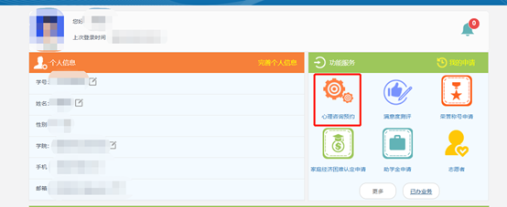
⑤阅读“心理咨询告知书”
⑥阅读“网络心理咨询知情同意书”
⑦在预约界面进行预约（绿色为可预约的日程）。为了保证咨询质量，学生能够预约24小时后的咨询时段。
⑧务必填写准确真实的电话号码及QQ号。
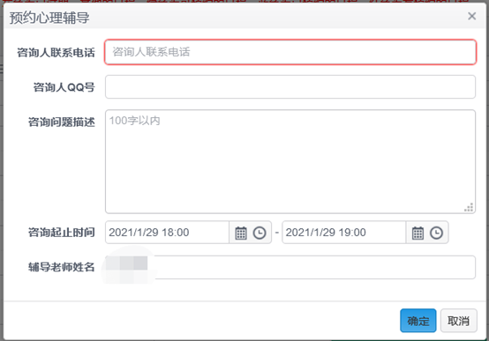
⑨信息填写完毕后，心理咨询师将于咨询“约定时间”开始前5分钟发送好友请求。请同学们预先设置好QQ好友权限，以便老师能够添加好友。
第二步：咨询
①添加咨询师QQ好友后，与咨询师共同商定咨询方式。
②咨询师将了解并记录同学个人基本信息。
③进行正式咨询。

注意事项
1.心理咨询仅面向哈尔滨工业大学在读学生。
2.网络咨询需要在私密不受打扰、网络信号较稳定的空间中进行。
3.咨询过程中原则上不允许录音和录像，亦不允许双方在咨询期间保持咨询时间之外的通联，特殊情况可与咨询师共同讨论决定。
4.每次咨询通常为50分钟，有些心理问题的解决需要分多次进行，间隔一般为每周一次或根据实际情况决定。
5.如需紧急心理援助，请拨打我校24小时心理援助热线0451-86413256。

